**LAPORAN 2**

**PRAKTIKUM PEMROGRAMAN BERBASIS WEB**

**Pembuatan Situs di Webserver dan Dasar-dasar PHP**

Disusun untuk Memenuhi Matakuliah Praktikum Pemrograman Berbasis Web yang Dibimbing Oleh M. Jauharul Fuady



Oleh:

**Berdina Amelia W.**

**110533430562**

**S1 PTI 2011 offering C**

**UNIVERSITAS NEGERI MALANG**

**FAKULTAS TEKNIK**

**JURUSAN TEKNIK ELEKTRO**

**S1 PENDIDIKAN TEKNIK INFORMATIKA**

**OKTOBER 2013**

1. **MEMBUAT SITUS DI WEB SERVER**

* **Proses Installasi Apache**

1. Instal **PuTTy**.
2. Kemudian buka **Debian**.
3. Selanjutnya buka **PuTTy**.
4. Kemudian akan muncul tampilan seperti gambar dibawah ini.

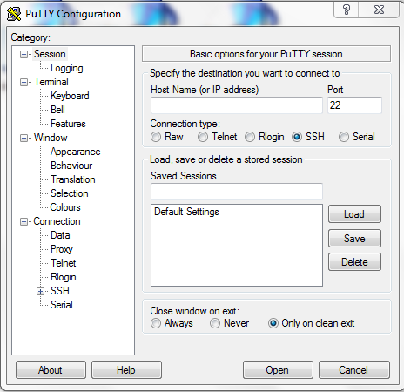

1. Kemudian isi Host Name (or IP Address) dengan IP di Debian. Lalu klik **Open**.

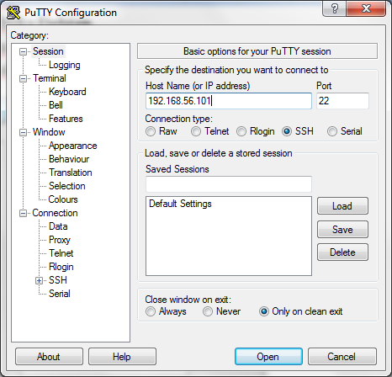

1. Akan muncul PuTTy Security Alert, kemudian klik **Yes**.

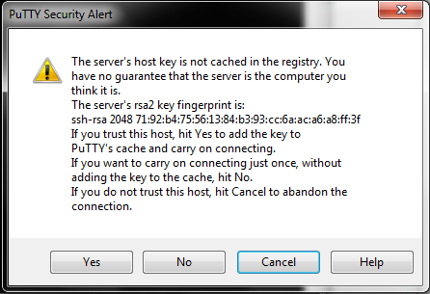

1. Kemudian **Login** menggunakan username yang sudah dibuat di Debian, lalu Enter.
2. Selanjutnya masukkan password yang sudah dibuat sebelumnya di Debian, kemudian Enter.

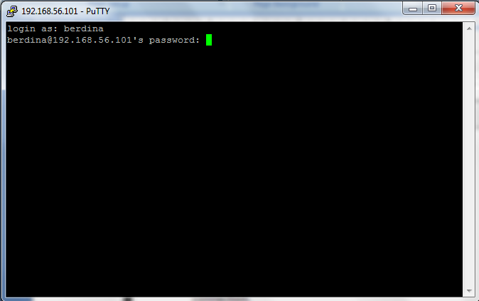

1. Lalu apabila berhasil akan tampil tampilan seperti gambar dibawah ini.

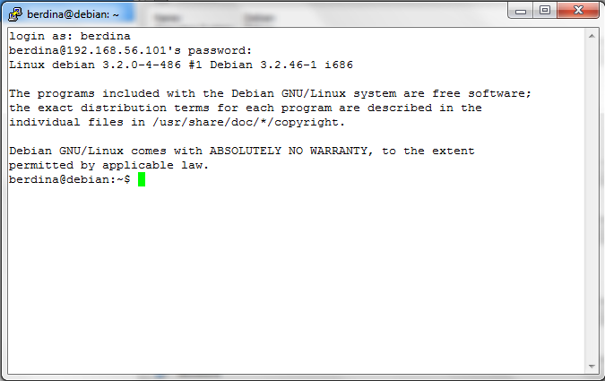

1. Kemudian ketikkan **su** dan Enter. Selanjutnya masukkan password dan Enter.

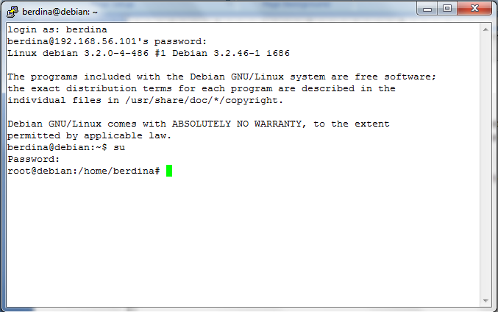

1. Kemudian ketikkan **cd /etc/apache2/sites-available/**, lalu Enter.

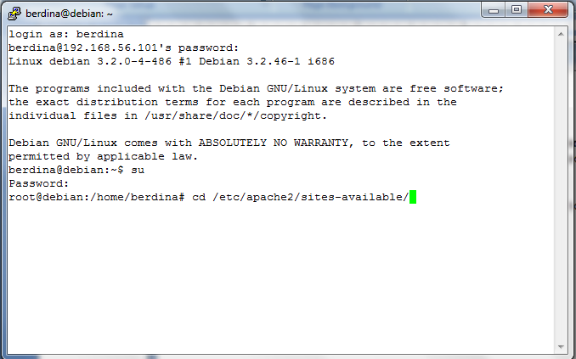

1. Ketikkan **ls –l**, kemudian Enter.

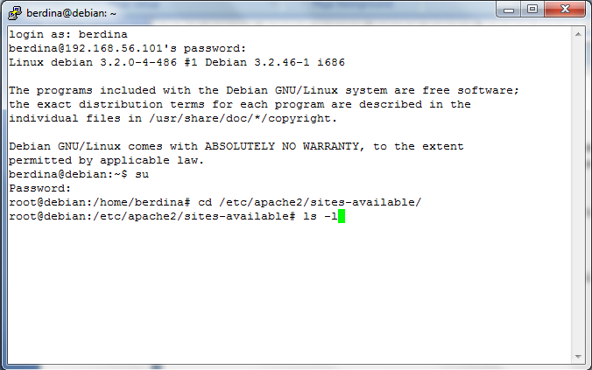

1. Kemudian ketikkan **cp default www.bella.net**. Lalu Enter.

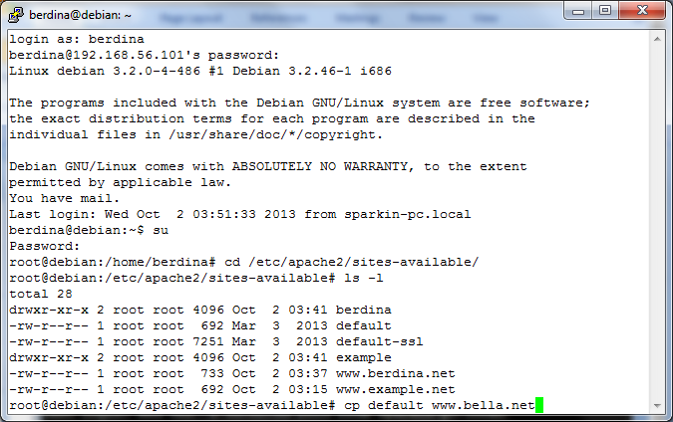

1. Kemudian akan muncul seperti gambar dibawah ini. Kemudian ketikkan **ls –l** lagi, lalu Enter. Kemudian akan muncul seperti gambar dibawah ini.

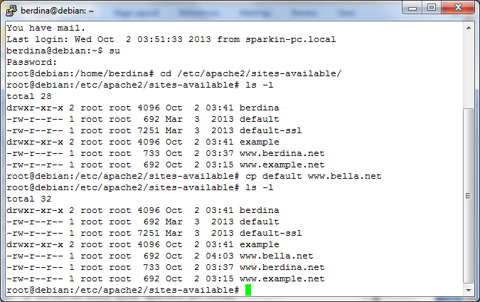

1. Selanjutnya ketikkan **nano** [**www.bella.net**](http://www.bella.net), kemudian Enter.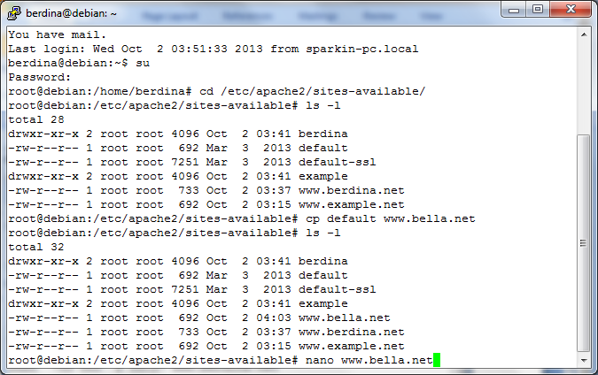
2. Kemudian akan muncul seperti gambar dibawah ini. Lalu bagian yang ada tanda panahnya diketik. Selanjutnya tekan **Ctrl+X**.

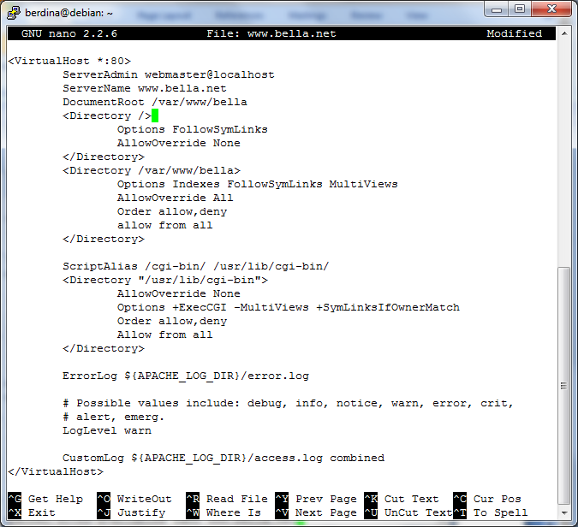

diketik

1. Kemudian akan muncul seperti gambar dibawah ini. Lalu ketik **Y**, dan Enter.

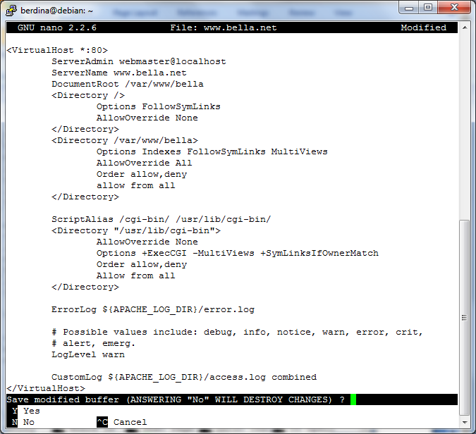

1. Sebelumnya ada langkah yang terlewati, yaitu melakukan Enter lagi setelah langkah diatas selesai.
2. Selanjutnya kita ketikkan **a2ensite** [**www.bella.net**](http://www.bella.net). Kemudian Enter.

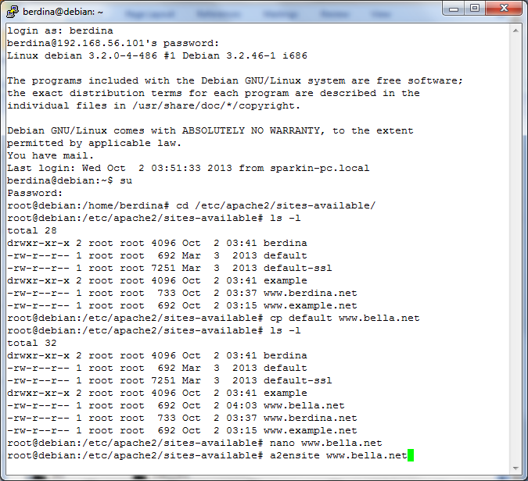

1. Selanjutnya akan muncul tampilan seperti gambar dibawah ini. Yang memberitahukan bahwa [**www.bella.net**](http://www.bella.net) berupa **Enabling site**.

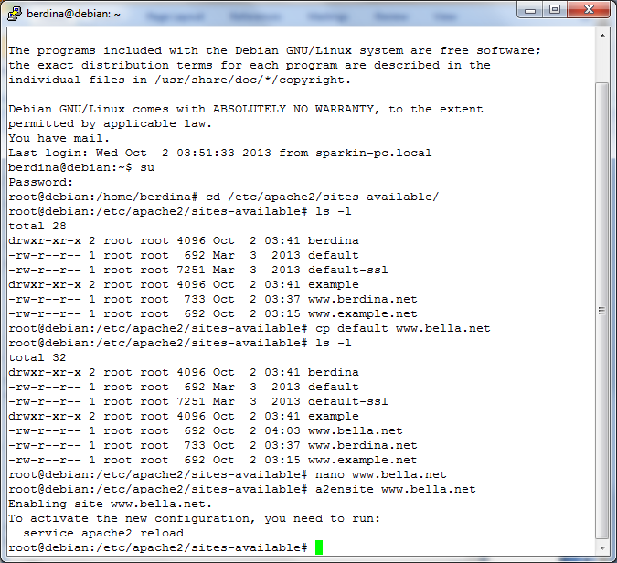

1. Lalu ketikkan **service apache2 reload** dan Enter. Jika sudah ada tulisan OK, maka pembuatan web server berhasil. Selanjutnya kita ketikkan **ls –l** lagi. Dan Enter.

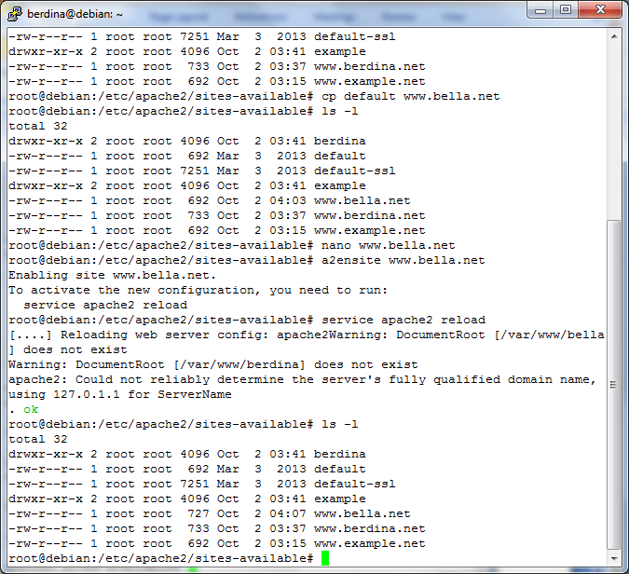

1. Setelah itu akan muncul tampilan seperti dibawah ini. Dan ketikkan **mkdir bella**. Dan Enter.

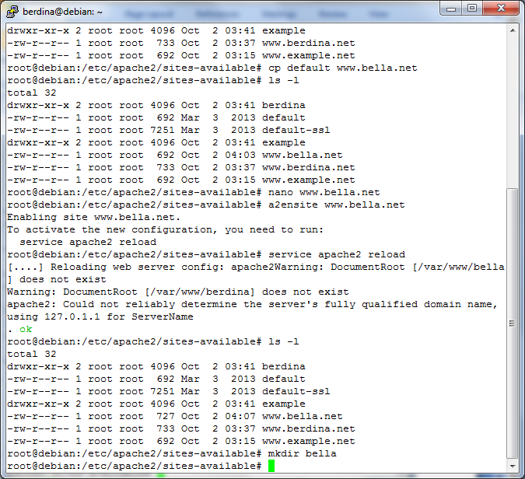

1. Kemudian buka **folder** **C > Windows > Systems32 > drivers > etc > hosts**. Selanjutnya **Edit** isi dari file hosts tersebut.

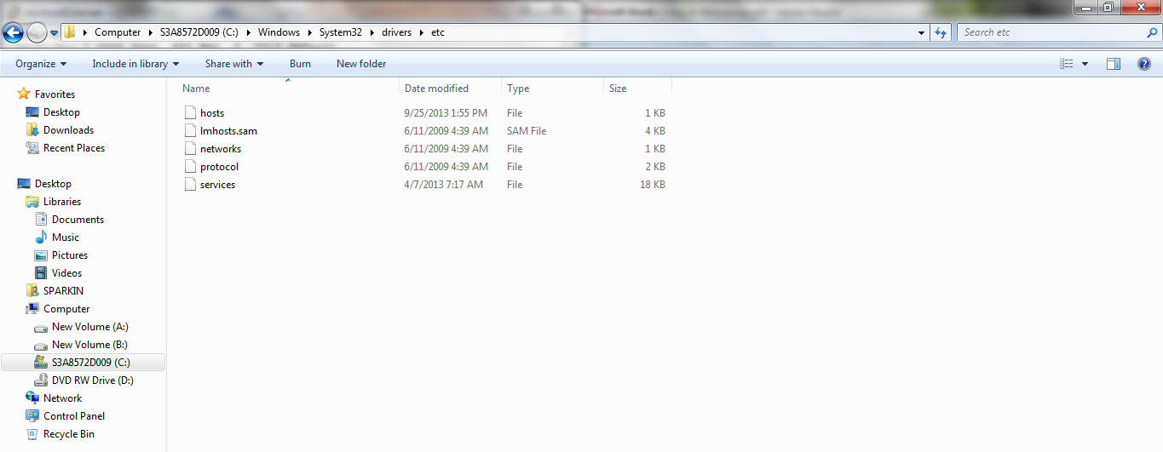

1. Kemudian di file hosts tersebut tambahkan IP Address Debian dan DNS yang ingin digunakan. Seperti gambar dibawah ini. Kemudian di **Save**.

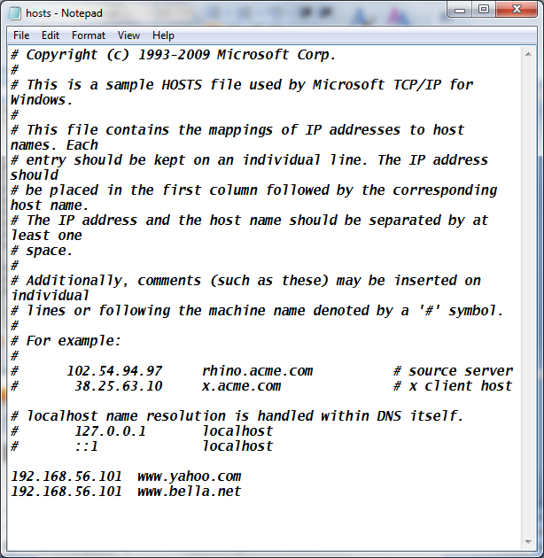

1. Kemudian buka website kedua-duanya. Maka tampilannya akan berbeda.

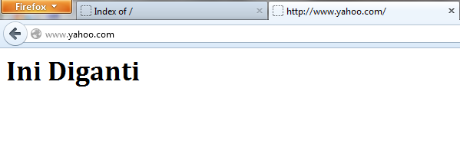

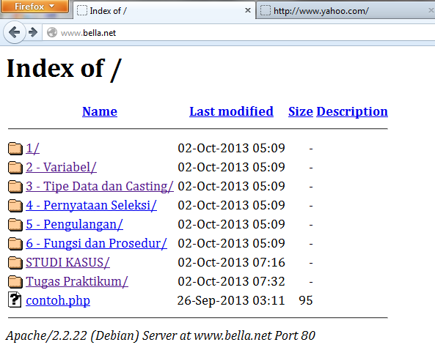

1. Kemudian buat sebuah file **contoh.php** di notepad. Dan tuliskan syntax seperti dibawah ini.

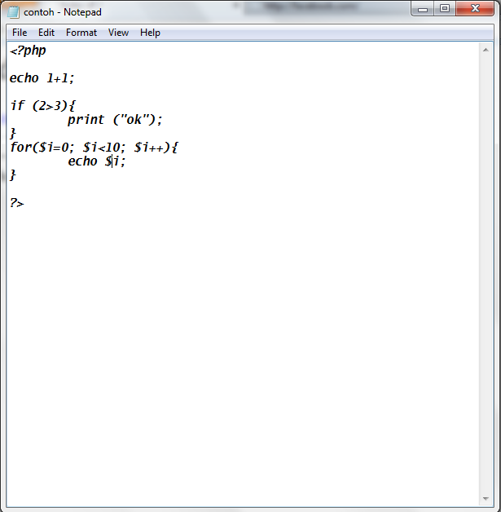

1. Kemudian buka **WinScp**.
2. Masukkan **Host Name** dari Debian yaitu 192.168.56.101. Dan masukkan juga Username dan Password untuk WinScp. Kemudian klik **Login**.

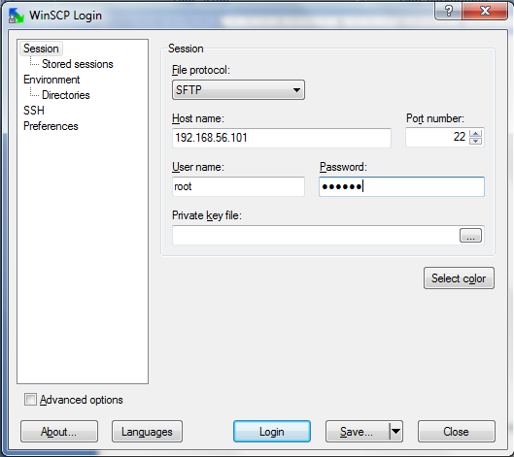

1. Gambar dibawah merupakan tampilan dari WinScp dengan Host Name 192.168.56.101. Yang sisi kiri merupakan tampilan dari Windows dan sisi kanan merupakan tampilan dari Linux.

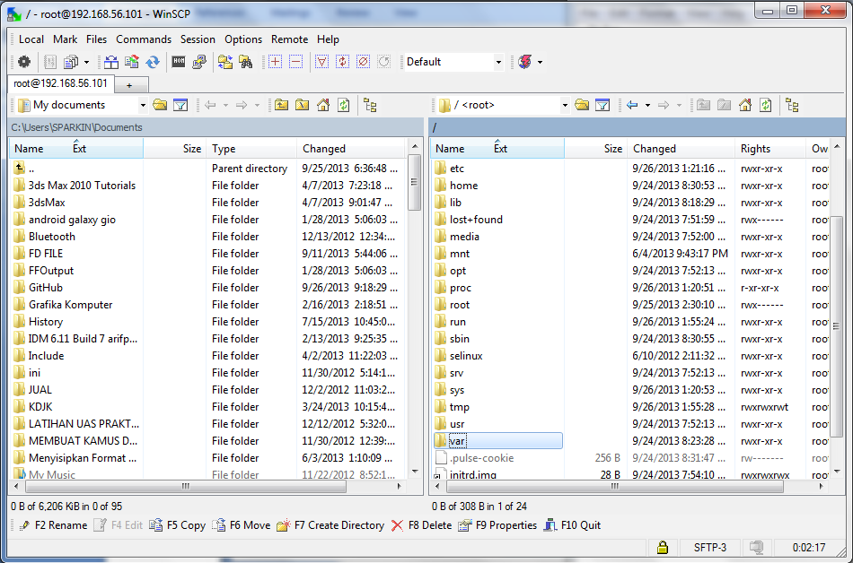

1. Kemudian di folder **root > var > www**.

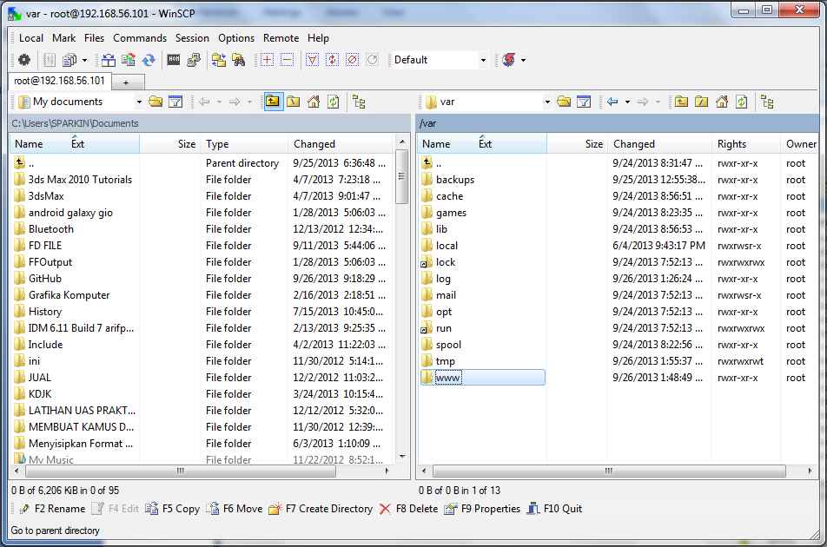

1. Kemudian file **contoh.php** tadi kita **drag** ke dalam sisi kanan yang merupakan tampilan Debian. Proses dibawah itu adalah konfirmasi untuk melakukan copy data dari Windows ke Linux.

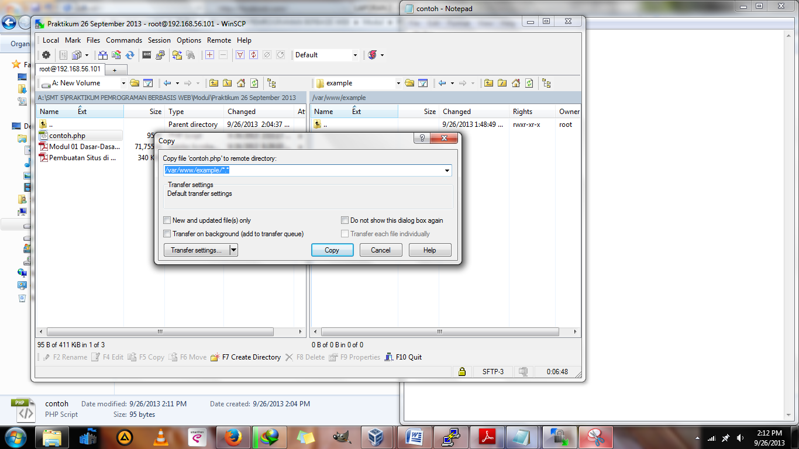

1. Dan hasilnya akan seperti gambar dibawah ini. Dengan file **contoh.php** akan muncul di Browser yang merujuk ke Debian.

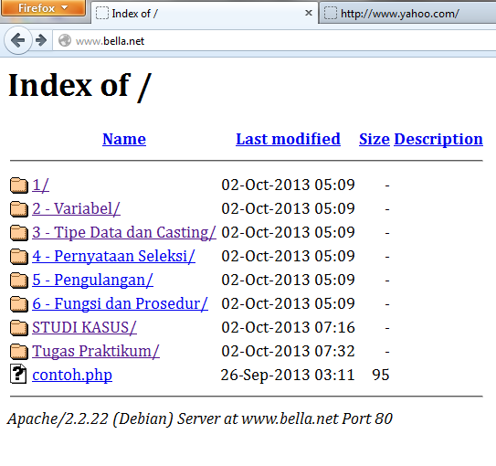

1. Kemudian apabila di klik file **contoh.php** tersebut, maka akan muncul angka seperti dibawah ini.

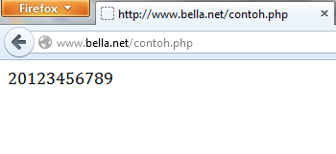

1. **DASAR-DASAR PHP**
2. **LATIHAN**
3. **Program PHP**

Memisahkan kode program PHP dari dokumen HTML. Sebagai contoh ketikkan kode program berikut dan simpan dengan nama **php_html.php**.

Syntax:

<!DOCTYPE HTML PUBLIC "-//W3C//DTD HTML 4.0 Transitional//EN">

<html xmlns="http://www.w3.org/1999/xhtml" xml : lang="en" lang="en">

<head>

<title>Demo</title>

</head>

<body>

<?php

echo 'Kode PHP di sini';

//...

?>

<p>Dokumen HTML</p>

<?php

echo 'Kode PHP disini';

//...

?>

</body>

</html>

Tampilan output:

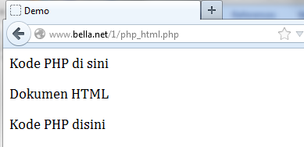

Tag-tag PHP juga menyediakan shortcut untuk meringkas penulisan kode.

Syntax:

<!DOCTYPE HTML PUBLIC "-//W3C//DTD HTML 4.0 Transitional//EN">

<html xmlns="http://www.w3.org/1999/xhtml" xml : lang="en" lang="en">

<head>

<title>Demo</title>

</head>

<body>

<p>Kode <?php echo "PHP"; ?> di HTML </p>

</body>

</html>

Tampilan output:

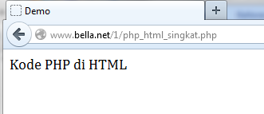

1. **Variabel**

PHP mengijinkan kita untuk mendeklarasikan dan meng-assign suatu nilai sekaligus pada saat variable akan digunakan.

Syntax:

<!DOCTYPE HTML PUBLIC "-//W3C//DTD HTML 4.0 Transitional//EN">

<html xmlns="http://www.w3.org/1999/xhtml" xml : lang="en" lang="en">

<head>

<title>Demo Variabel</title>

</head>

<body>

<?php

//Deklarasi dan inisialisasi

$bil = 3;

echo $bil;

?>

</body>

</html>

Tampilan output:

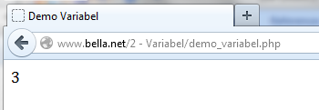

Di tahap pengembangan, kita bisa memanfaatkan fungsi **var_dump()** atau **print_r()** untuk memudahkan pemeriksaan variable.

Syntax:

<!DOCTYPE HTML PUBLIC "-//W3C//DTD HTML 4.0 Transitional//EN">

<html xmlns="http://www.w3.org/1999/xhtml" xml : lang="en" lang="en">

<head>

<title>Demo Variabel</title>

</head>

<body>

<?php

//deklarasi dan inisialisasi

$bil = 3;

//dumpling informasi mengenai variabel

var_dump($bil);

print r($bil);

?>

</body>

</html>

Tampilan output:

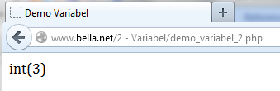

Memeriksa beberapa variable sekaligus.

Syntax:

<!DOCTYPE HTML PUBLIC "-//W3C//DTD HTML 4.0 Transitional//EN">

<html xmlns="http://www.w3.org/1999/xhtml" xml : lang="en" lang="en">

<head>

<title>Demo Variabel</title>

</head>

<body>

<?php

$bil=3;

var_dump($bil);

//output : int (3)

$var="";

var dump($var);

//output: string(0) ""

$var = null;

var dump($var);

//output : NULL

?>

</body>

</html>

1. **Tipe Data dan Casting**

PHP menyediakan fungsi-fungsi berawalan **is_** yang dapat dimanfaatkan untuk menguji tipe data suatu variable.

Syntax:

<!DOCTYPE HTML PUBLIC "-//W3C//DTD HTML 4.0 Transitional//EN">

<html xmlns="http://www.w3.org/1999/xhtml" xml : lang="en" lang="en">

<head>

<title>Cek Tipe</title>

</head>

<body>

<?php

$bil=3;

var_dump(is_int($bil));

//output : bool(true)

$var="";

var_dump(is_string($var));

//output: bool(true)

?>

</body>

</html>

Tampilan output:

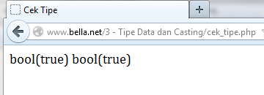

Syntax:

<!DOCTYPE HTML PUBLIC "-//W3C//DTD HTML 4.0 Transitional//EN">

<html xmlns="http://www.w3.org/1999/xhtml" xml : lang="en" lang="en">

<head>

<title>Casting Tipe</title>

</head>

<body>

<?php

$str = "123abc";

//casting nilai variabel $str ke integer

$bil=(int) $str; //$bil=123

echo gettype($str);

//output: string

echo gettype ($bil);

//output: integer

?>

</body>

</html>

Tampilan output:

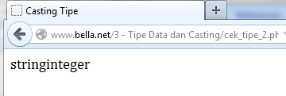

1. **Pernyataan Seleksi**

- Penyataan **if**

Syntax:

<!DOCTYPE HTML PUBLIC "-//W3C//DTD HTML 4.0 Transitional//EN">

<html xmlns="http://www.w3.org/1999/xhtml" xml : lang="en" lang="en">

<head>

<title>Seleksi</title>

</head>

<body>

<?php

$a=10;

$b=5;

if($a>$b){

echo 'a lebih besar dari b';

}

?>

</body>

</html>

Tampilan output:

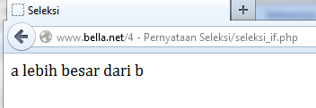

**-** Pernyataan **if-else**

Syntax:

<!DOCTYPE HTML PUBLIC "-//W3C//DTD HTML 4.0 Transitional//EN">

<html xmlns="http://www.w3.org/1999/xhtml" xml : lang="en" lang="en">

<head>

<title> Seleksi if-else</title>

</head>

<body>

<?php

$a=10;

$b=5;

if($a>$b){

echo 'a lebih besar dari b';

} else{

echo 'a TIDAK lebih besar dari b';

}

?>

</body>

</html>

Tampilan output:

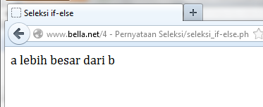

- Pernyataan **if-elseif**

Syntax:

<!DOCTYPE HTML PUBLIC "-//W3C//DTD HTML 4.0 Transitional//EN">

<html xmlns="http://www.w3.org/1999/xhtml" xml : lang="en" lang="en">

<head>

<title>Seleksi if-elseif</title>

</head>

<body>

<?php

$a=10;

$b=5;

if($a>$b){

echo'a lebih besar dari b';

} elseif {

echo 'a sama dengan b';

} else{

echo'a kurang dari b';

}

?>

</body>

</html>

Tampilan output:

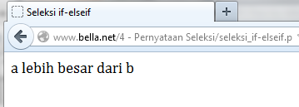

- Pernyataan **switch**

Syntax:

<!DOCTYPE HTML PUBLIC "-//W3C//DTD HTML 4.0 Transitional//EN">

<html xmlns="http://www.w3.org/1999/xhtml" xml : lang="en" lang="en">

<head>

<title>Seleksi Switch</title>

</head>

<body>

<?php

$i=0;

if($i==0){

echo"i equal 0";

} elseif($i==1){

echo"i equals 1";

} elseif ($i ==2){

echo"i equals 2";

}

//ekuivalen, dengan pendekatan switch

switch($i){

case 0:

echo"i equals 0";

break;

case 1:

echo"i equals 1";

break;

case 2:

echo"i equals 2";

break;

}

?>

</body>

</html>

Tampilan output:

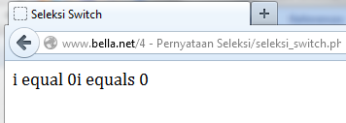

1. **Pengulangan**

* Pengulangan **while**

Syntax:

<!DOCTYPE HTML PUBLIC "-//W3C//DTD HTML 4.0 Transitional//EN">

<html xmlns="http://www.w3.org/1999/xhtml" xml : lang="en" lang="en">

<head>

<title>Loop While</title>

</head>

<body>

<?php

$i=0;

while($i < 10){

echo $i;

//inkremen counter

$i++;

}

?>

</body>

</html>

Tampilan output:

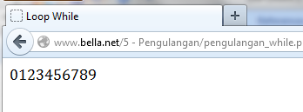

* Pengulangan **do-while**

Syntax:

<!DOCTYPE HTML PUBLIC "-//W3C//DTD HTML 4.0 Transitional//EN">

<html xmlns="http://www.w3.org/1999/xhtml" xml : lang="en" lang="en">

<head>

<title>Loop do-while</title>

</head>

<body>

<?php

$i=0;

do{

echo $i;

//inkremen counter

$i++;

} while ($i <10);

?>

</body>

</html>

Tampilan output:

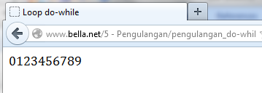

* Pengulangan **for**

Syntax:

<!DOCTYPE HTML PUBLIC "-//W3C//DTD HTML 4.0 Transitional//EN">

<html xmlns="http://www.w3.org/1999/xhtml" xml : lang="en" lang="en">

<head>

<title>Loop for</title>

</head>

<body>

<?php

for($i=0; $i<10; $i++){

echo $i;

}

?>

</body>

</html>

Tampilan output:

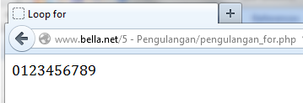

* Pengulangan **foreach**

Syntax:

<!DOCTYPE HTML PUBLIC "-//W3C//DTD HTML 4.0 Transitional//EN">

<html xmlns="http://www.w3.org/1999/xhtml" xml : lang="en" lang="en">

<head>

<title>Loop foreach</title>

</head>

<body>

<?php

$arr =array(1,2,3,4);

foreach ($arr as $value){

echo $value;

}

?>

</body>

</html>

Tampilan output:

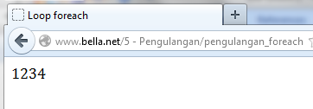

1. **Fungsi dan Prosedur**

* Definisi Fungsi.Prosedur

Syntax:

<!DOCTYPE HTML PUBLIC "-//W3C//DTD HTML 4.0 Transitional//EN">

<html xmlns="http://www.w3.org/1999/xhtml" xml : lang="en" lang="en">

<head>

<title>Fungsi/Prosedur</title>

</head>

<body>

<?php

//contoh prosedur

function do_print(){

//mencetak informasi timestamp

echo time;

}

//memanggil prosedur

do print();

echo'<br / >';

//contoh fungsi penjumlahan

function jumlah($a, $b){

return ($a + $b);

}

?>

</body>

</html>

* Argumen Fungsi/Prosedur

Syntax:

<!DOCTYPE HTML PUBLIC "-//W3C//DTD HTML 4.0 Transitional//EN">

<html xmlns="http://www.w3.org/1999/xhtml" xml : lang="en" lang="en">

<head>

<title>Fungsi/Prosedur</title>

</head>

<body>

<?php

/**

* mencetak string

*$teks nilai string

*$bold adalah argumen opsional

*/

function print_teks($teks, $bold = true){

echo $bold ? '<b>' .$teks. '</b>' : $teks;

}

print_teks(''Indonesiaku);

//mencetak dengan huruf tebal

print_teks('Indonesiaku', false);

//mencetak dengan huruf reguler

?>

</body>

</html>

1. **STUDI KASUS**
2. **Buat fungsi greeting yang menerima argument integer jam (format 24 jam) dan mengembalikan nilai string (Selamat Pagi, Sleamat Siang, atau Selamat Malang). Jika tidak memenuhi maka akan mengembalikan string kosong.**

Syntax:

<!DOCTYPE html PUBLIC "-//W3C//DTD XHTML 1.0 Transitional//EN" "http://www.w3.org/TR/xhtml1/DTD/xhtml1-transitional.dtd">

<html xmlns="http://www.w3.org/1999/xhtml">

<head>

<title>Greeting</title>

</head>

<body>

<center>

<h1>

<?php

function greeting()

{

$date = date ("G : i A");

if ($date>=0 and $date<10) {

echo "Selamat Pagi ";

} else if ($date>=10 and $date<15) {

echo "Selamat Siang ";

} else if ($date>=15 and $date<19) {

echo "Selamat Sore ";

} else if ($date>=19 and $date<00) {

echo "Selamat Malam ";

}else echo "Waktu salah)";

}

?>

<?php greeting(); ?>

<?php

//penulisan waktu

$date = date ("G : i A");

echo "$date ";

?>

</h3>

</body>

</html>

Tampilan ouput:

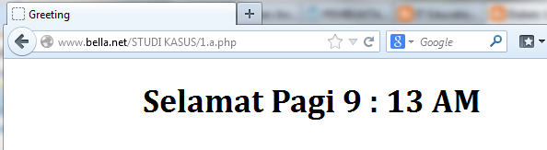

1. **Buat fungsi sederhana untuk men-generate matriks sel pada tabel. Misalnya argument 3 (baris) dan 4 (kolom), maka program akan menampilkan tabel berisi 3 baris dan 4 kolom sel.**

Syntax **2.php**:

<!DOCTYPE HTML PUBLIC "-//W3C//DTD HTML 4.01 Transitional//EN" "http://www.w3.org/TR/html4/loose.dtd">

<html>

<head>

<title>Generate Table</title>

<style type="text/css">

<!--

#apDiv1 {

position:absolute;

width:178px;

height:24px;

z-index:1;

left: 284px;

top: 189px;

}

.style1 {

color: red;

font-weight: bold;

}

-->

</style>

</head>

<body>

<form method="post" action="2.2.php">

<h3 align="center" class="style1"><font color = "red" size = "14">Membuat tabel</font></h3>

<div align="center">

<tr>

<td width="121" style="text-align:center"><font color = "red">Baris</font></td>

<td width="196"><strong>= </strong>

<input name="JumlahRow" type="text" id="JumlahRow" onKeyUp="getmax();" onfocus="this.select();"></td>

</tr>

<tr>

<td style="text-align:center"><label><font color = "red">Kolom</font></label></td>

<td><strong>= </strong>

<input name="JumlahColum" type="text" id="JumlahColum" onKeyUp="getmax();" onfocus="this.select();"></td>

</tr>

</table>

</div>

<div id="apDiv1">

<center>

<input type="submit" name="Generate" value="Proses">

<input type="reset" name="Reset" value="Ulang">

</center>

</div>

</form>

</body>

<script language="JavaScript" type="text/javascript">

<!--

function getmax() {

var R = parseInt(document.getElementById('JumlahRow').value);

var C = parseInt(document.getElementById('JumlahColum').value);

//var X = parseInt(document.getElementById('JumlahCell').value);

//var cellmax = document.getElementById('maxcells');

//var total = 'N/A';

//X = R * C;

//cellmax.value = new String(total);

}

//-->

</script>

</html>

Syntax **2.2.php**:

<!DOCTYPE HTML PUBLIC "-//W3C//DTD HTML 4.01 Transitional//EN" "http://www.w3.org/TR/html4/loose.dtd">

<html>

<head>

<title>Generate Tabel</title>

</head>

<body>

<div align="center">

<?php $rows = (int) $_POST["JumlahRow"]; ?>

<?php $columns = (int) $_POST["JumlahColum"]; ?>

<h3 align="center" class="style1"><font color = "red" size = "12">Tampilan Tabel</font></h3>

<strong>Jumlah</strong> <?php echo $rows; ?> <em>baris</em> <br />

<strong>Jumlah</strong> <?php echo $columns; ?> <em>kolom</em><br />

<br />

<br />

<?php

$width = $columns * 75;

echo "<table width=".$width." border=1>";

for($i=1; $i<=$rows; $i++) //membuat pengulangan baris sebanyak 20

{

echo "<tr>"; //mencetak baris (tag pembuka)

//disini mulai pengulangan kolom

for($j=1; $j<=$columns; $j++) //membuat pengulangan kolom sebanyak 10

{

echo "<td>Baris: $i<br />Kolom: $j</td>"; //mencetak kolom tabel

} //akhir pengulangan kolom

echo "</tr>"; //mencetak baris (tag penutup)

}

echo "</table>";

?>

</div>

</body>

</html>

Tampilan output:

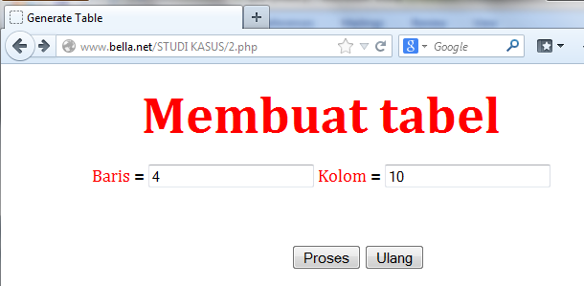

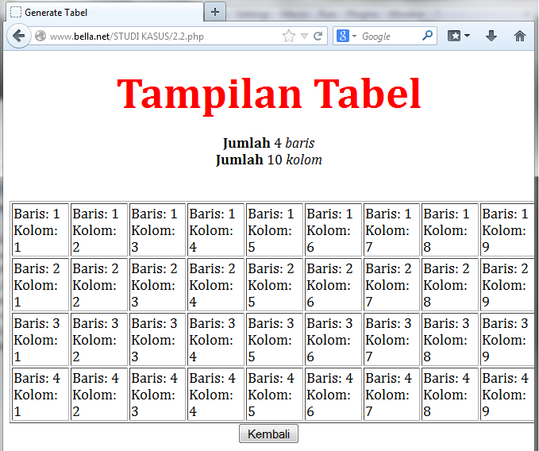

1. **TUGAS PRAKTIKUM**
2. **Uraikan secara ringkas mengenai passing argument di PHP dan berikan contoh passing by value dan by reference.**

Syntax *passing by value*:

<!DOCTYPE HTML PUBLIC "-//W3C//DTD HTML 4.0 Transitional//EN">

<html xmlns="http://www.w3.org/1999/xhtml" xml:lang="en" lang="en">

<head>

<title>Pass By Value</title>

</head>

<body>

<?php

function pass_by_value($nilai){

$nilai++;

}

$a=10;

pass_by_value($a);

echo $a;

?>

</body>

</h

tml>

Penjelasan *passing by value*: dalam

Tampilan output:

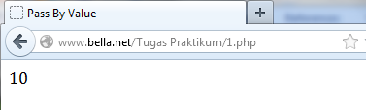

Syntax *passing by reference*:

<!DOCTYPE HTML PUBLIC "-//W3C//DTD HTML 4.0 Transitional//EN">

<html xmlns="http://www.w3.org/1999/xhtml" xml:lang="en" lang="en">

<head>

<title>Pass By Reference</title>

</head>

<body>

<?php

function pass_by_value(&$nilai){

$nilai++;

}

$a=10;

pass_by_value($a);

echo $a;

?>

</body>

</html>

Tampilan Output:

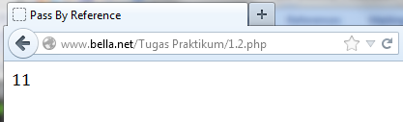

1. **Buat program sederhana untuk men-generate sel tabel secara fleksibel.**

Syntax **2.php**:

<!DOCTYPE HTML PUBLIC "-//W3C//DTD HTML 4.01 Transitional//EN" "http://www.w3.org/TR/html4/loose.dtd">

<html>

<head>

<title>Tabel</title>

<style type="text/css">

<!--

#apDiv1 {

position:absolute;

width:178px;

height:24px;

z-index:1;

left: 284px;

top: 189px;

}

.style1 {

color: red;

font-weight: bold;

}

-->

</style>

</head>

<body>

<form method="post" action="2.2.php">

<h3 align="center" class="style1"><font color = "red" size = "14">Membuat Tabel</font></h3>

<div align="center">

<tr>

<td style="text-align:center"><label><font color = "red">Jumlah Kolom</font></label></td>

<td><strong>= </strong>

<input name="jmlcol" type="text" id="jmlcol" onKeyUp="getmax();" onfocus="this.select();"></td>

</tr>

<tr>

<td style="text-align:center"><font color = "red">Jumlah Sel </font></td>

<td><strong>= </strong>

<input name="jmlcell" type="text" id="jmlcell" onKeyUp="getmax();" onFocus="this.select();"></td>

</tr>

</table>

</div>

<div id="apDiv1">

<center>

<input type="submit" name="Generate" value="Proses">

<input type="reset" name="Reset" value="Ulang">

</center>

</div>

</form>

</body>

</html>

Syntax **2.2.php**:

<!DOCTYPE HTML PUBLIC "-//W3C//DTD HTML 4.01 Transitional//EN" "http://www.w3.org/TR/html4/loose.dtd">

<html>

<head>

<title>Generate Tabel</title>

</head>

<body>

<div align="center">

<?php

//$rows = 1;

$columns = 1;

$cells = 1;

?>

<?php //$rows = (int) $_POST["JumlahRow"]; ?>

<?php $columns = (int) $_POST["jmlcol"]; ?>

<?php $cells = (int) $_POST["jmlcell"]; ?>

<h3 align="center" class="style1"><font color = "red" size = "12">Hasil Tabel</font></h3>

<strong>Jumlah</strong> <?php echo $columns; ?> kolom<br />

<strong>Jumlah</strong> <?php echo $cells; ?> sel<br />

<br />

<br />

<?php

$width = $columns * 75;

echo "<table width=".$width." border=1>";

$cel = 1;

while ($cel <= $cells)

{

echo "<tr>"; //cetak baris

$cl = 0;

while ($cl < $columns)

{

if ($cel <= $cells)

{

echo "<td><div align=center>".$cel."</div></td>"; //cetak kolom

$cel++;

}

$cl++;

}

echo "</tr>";

}

echo "</table>";

?>

</div>

<center>

<input type="button" name="Back" value="Kembali" onclick="history.back(-1)"/>

</center>

</body>

</html>

Tampilan output:

